Tên: Phạm Bá Sáng

Lớp: 09CNPM3

MSSV: 0950080139

Lab 7: PHÂN TRANG

Thực hiện chức năng phân trang cho trang chủ

Bước 1: Cài đặt chức năng phân trang cho ứng dụng Web MVC

-Đây là chức năng rất hữu ích co trong VS 2013, tuy nhiên cần cài đặt: Click phải tên Project. Manage Packages.

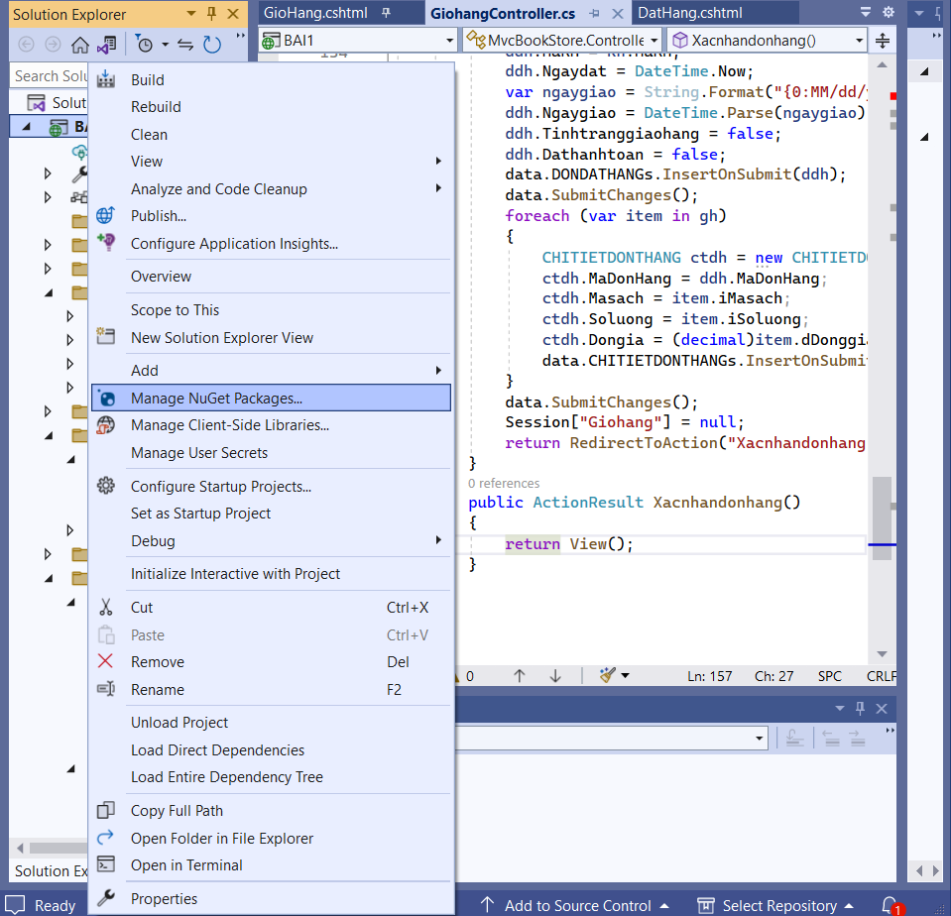

* yêu cầu máy tính Online , tại khung search nhập từ khóa page list. Sau khi tìm Click Install cài PagesList.Mvc

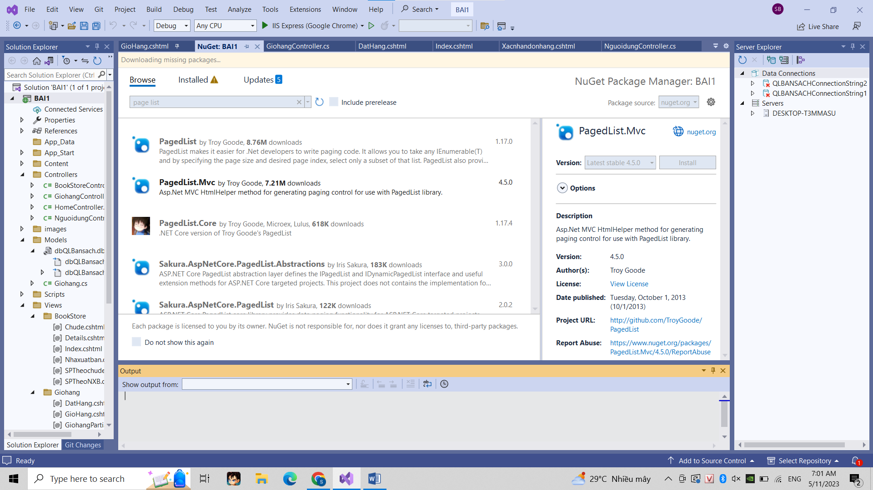

Bước 2: Cập nhật code cho BookStore Controller

* Trang thái code hiện tại:

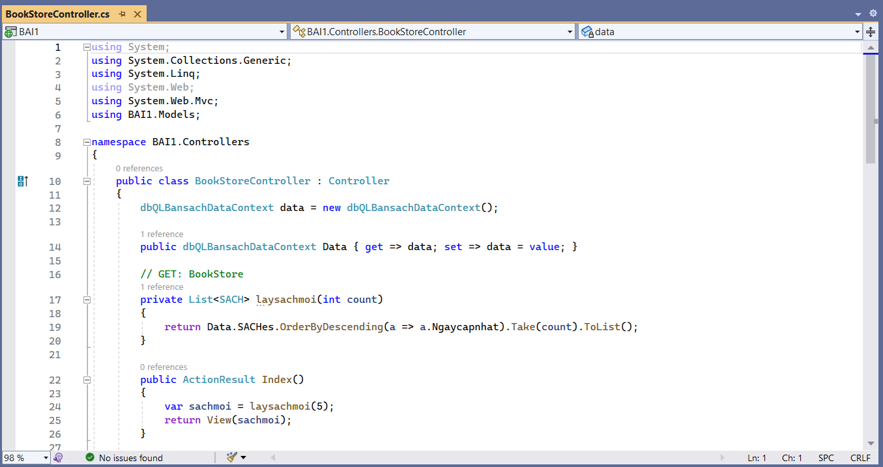

* Trang thái code được cập nhật:

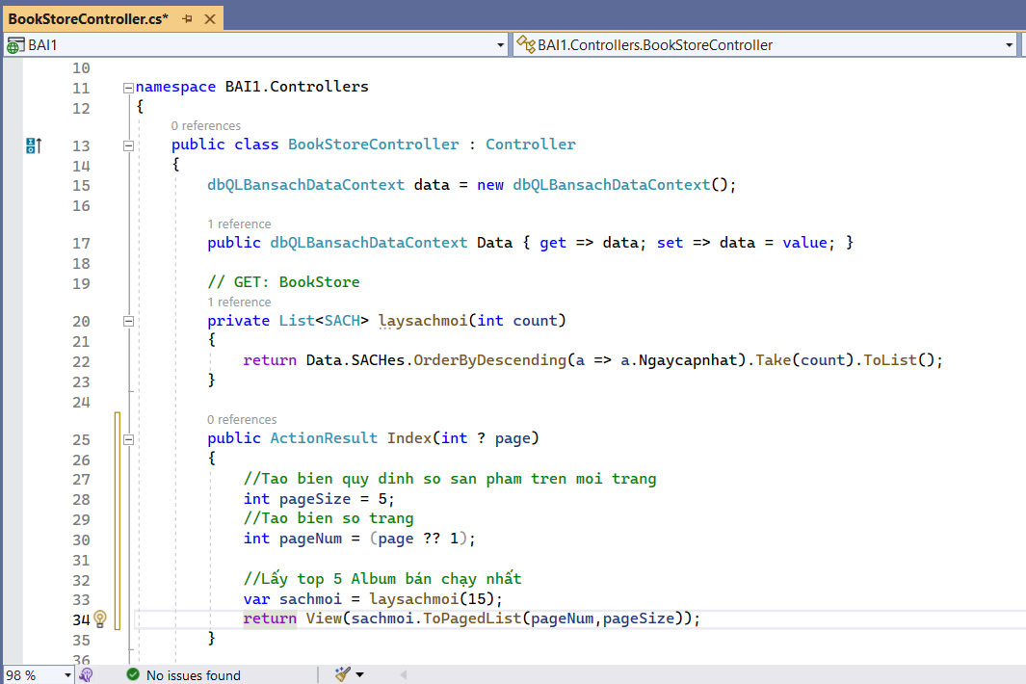

Bước 3: Cập nhật View: Index.cshtml

* Trang thái View hiện tại:

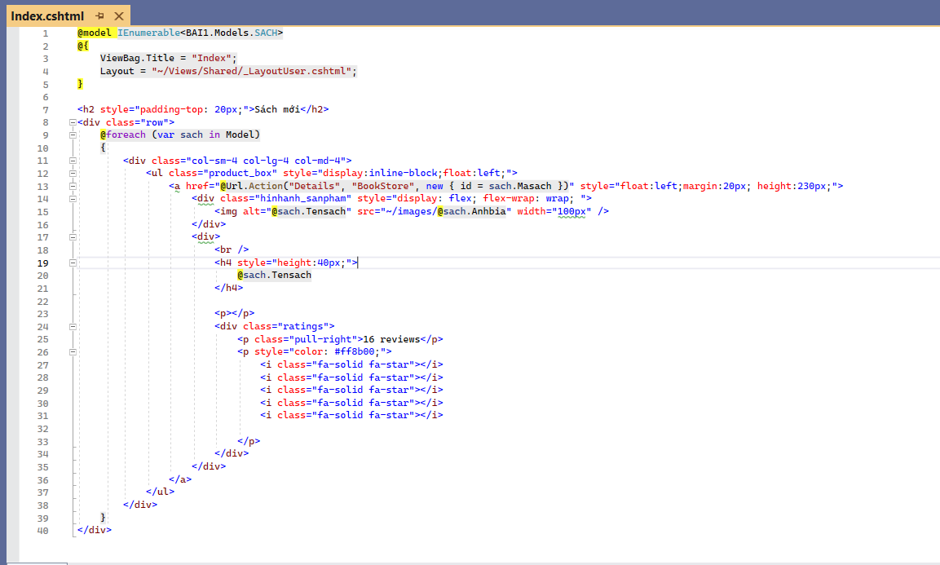

-Trạng thái View đã cập nhật

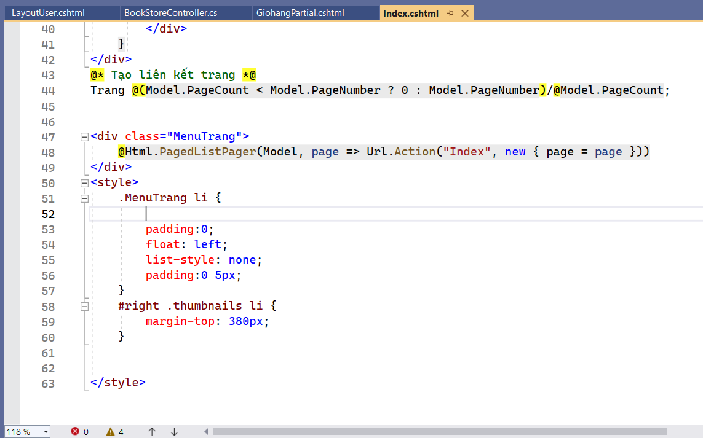

Xem kết quả hiện tại của View:

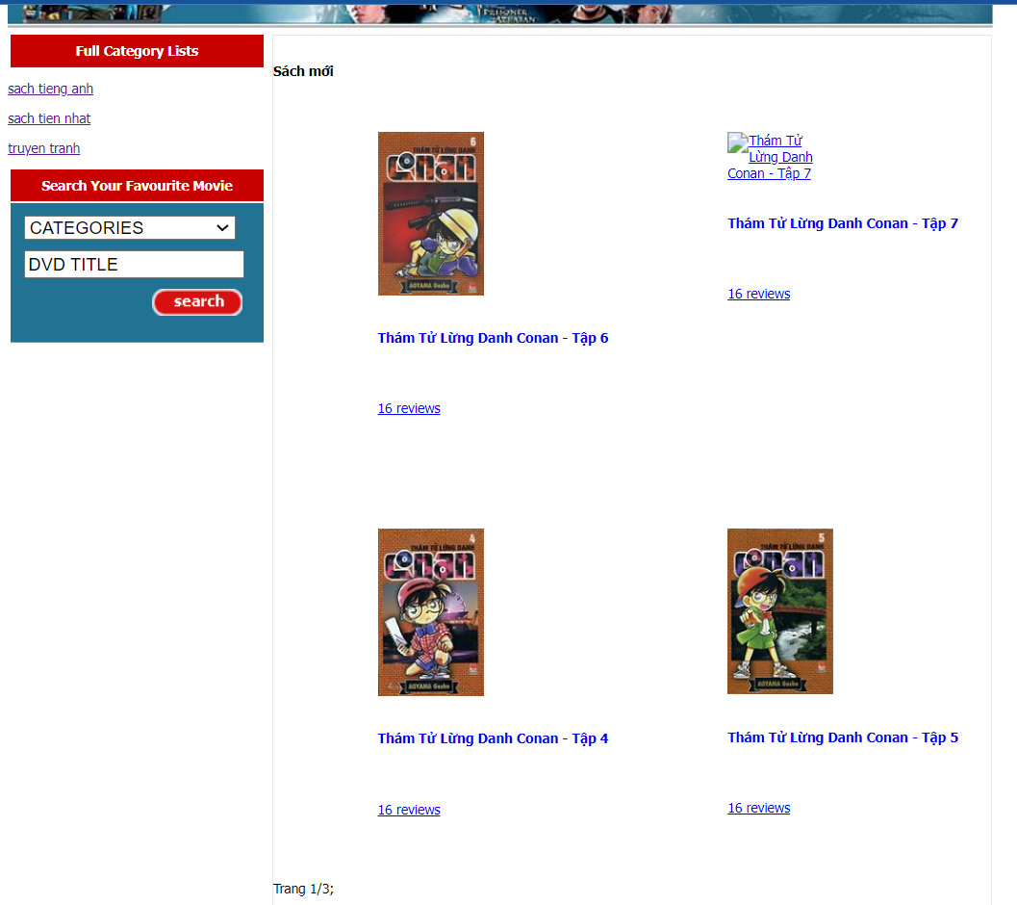

Bước 4: Cập nhật thanh menu các trang

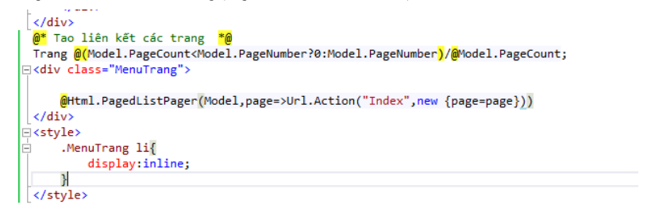

Kết quả hoàn thành

